TÜMLEŞİK DEVRE ÜRETİMİ

CMOS Tümleşik Devreleri

CMOS aynı silikon materyal içine yerleştirilmiş hem n-channel hem de p-channel transistöre ihtiyaç duyar. Bu iki transistörü de bulundurabilmek için içindeki channel tipine zıt yarı iletken materyal olan özel bir alan gereklidir. Bu alana “well” denir. PMOS transistör bir n-type substrat veya n-well içine, NMOS transistör ise bir p-channel substrat veya p-well içinde oluşturulur. CMOS üretim süreci birçok basamaktan oluşur.

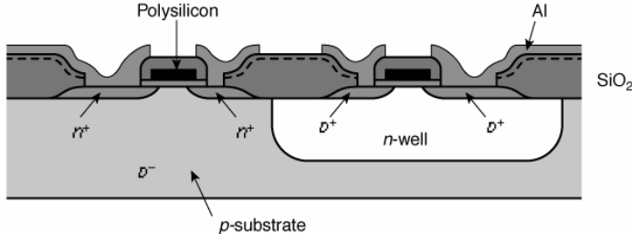

n-well CMOS ürün kesiti

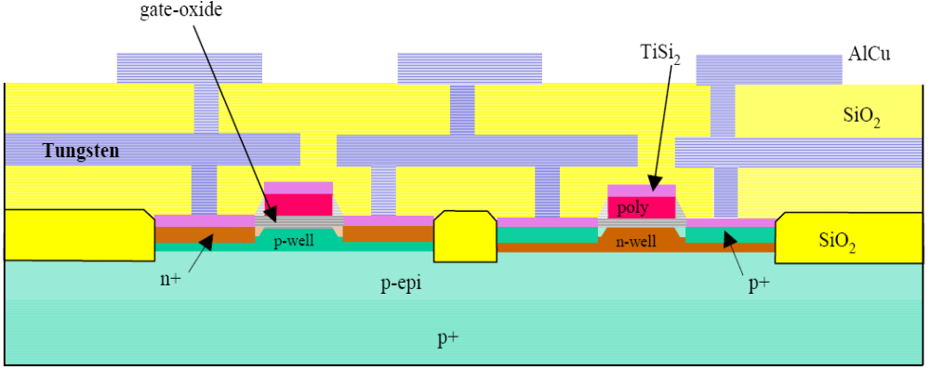

Dual-well Trench-Isolated CMOS process

Silikon Plaka (silicon wafer)

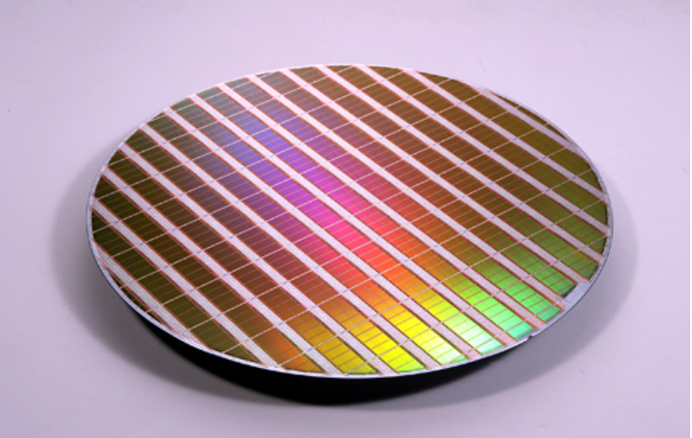
Üretim sürecinin temel materyali hafif katkilanmis bütün bir kristalden yapılan “wafer”'dır. Bu wafer'ların 4 ile 12 inç arası tipik çapları vardır ve kalınlıkları 1 mm genellikle 1 mm'dir. Bunlar bütün kristal külçeden(ingot) kesilerek elde edilir (şekil1). Daha sonra plaka alıştırması, plakanın asitle kazınması, plaka cilalama ve temizleme işlemleri gerçekleştirilir.

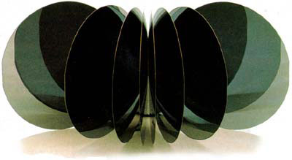

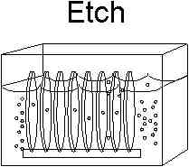
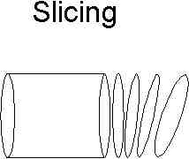
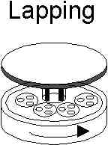
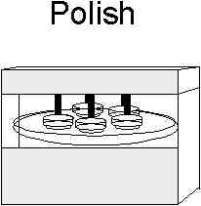

Silicon wafer yapım aşamaları

Fotolitografi (phptolithography)

Photolithography (optical lithography) mikrofabrikasyonda substratın bulk kısmının ayrılması işlemidir. Photolithography aşağıda anlatılacak olan işlemlerin uygulanmasıdır, yani bir tekniktir.
Litografi işlemiyle yonga plakasının üzerine örüntüler oluşturulur. Bu işlem genelde gerekli tüm katmanlar oluşturulana kadar birçok defa tekrarlanır. Bu katmanlar farklı farklı maddelerden oluşabilir ve hepsi birbirine çok özel bir biçimde (fiziksel olarak) bağlanmışlardır. Katmanların hepsi dopinglenebilir.
Fotoligrafi işlemi başlamadan önce, yonga hamuru önce temizlenir ve ısıtılır, bu sayede su ve yapışkan taneciklerinden arınmış olunur. Bu işleme "ön-pişirme" denir. Bunun sonrasında yonga plakası silisyum dioksit ile kaplanır. Yonga plakası üzerine yapışkan bir malzeme sürülür, bu sayede fotodirencin bir sonraki işleme dayanıklı olması sağlanır. Fotodirenç, yonga plakasının ortasından başlayarak uygulanır. Ardından yüksek devirde döndürülen yonga hamuru üzerinde fotodirencin yayılması sağlanır. Bu işlemin sonunda yonga plakası tekrardan ısıtılır ve buna da "son-pişirme" denir.
Lazer, mor ötesi ışını, röntgen ışını, elektron veya iyon hüzmesi, çeşitli ışık veya enerji kaynaklarıdır ve bunlar yüzeye direk olarak veya maske aracılığıyla etki ederler. Elektron hüzmeleri genelde maskenin oluşturulması, röntgen ışınları ve iyon hüzmeleri ise araştırma amaçlı olarak kullanılırlar. Günümüzde ise en çok kullanılan ışık enerjisi mor ötesi ışın ve gaz lazerleridir.
İstenilen sonuçların elde edilmesi için ışığa maruz kalma süresi ve odaklanma çok önemlidir. Odaklanmanın düzgün olarak yapılmaması istenmeyen fotodirenç parçacıkları oluşturur örneğin bazı deliklerin oluşumu yeterince ışığa maruz kalmamasından oluşmaktadır. Böyle bir sonucu düşük ışıklandırmada da görebilirsiniz. Fotodirenç bağlantı levhaları çok geniş olabilirler ve bu durum deliklerin yeterli derecede ışığa tutulmamasından kaynaklanmaktadır. Aşırı ışıklandırma da çok büyük delikler veya çok ince fotodirenç bağlantı levhaları oluşturabilir. Bu işlemi optimize etmek için deneyim ve zaman gerekmektedir. İstenilmeyen delikler bağlantıları engelleyebilmektedir.
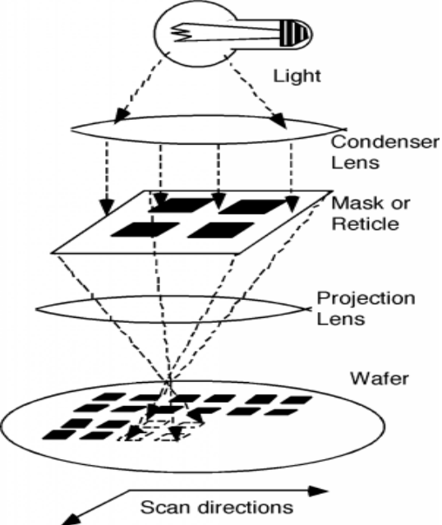
Adım attırıcılar (steppers) denilen düzeneklerle yonga plakasının istenilen konuma taşınması ve ardından tek bir blok veya tek bir satırın istenilen yere yerleştirilmesi sağlanır. "Mikro adım attırıcılar" veya "mikro maruz bırakma araçları" (micro exposure tools) ek olarak gerekli değişiklikleri yapabilmektedirler. Bunlar mevcut teknolojinin hata ayıklanmasını ve optimize edilmesini sağlarlar. Mikro adım attırıcılar 1 mm'den küçük alanlarda çalışırlar, öte yandan geleneksel adım attırıcılar daha büyük alanları kapsarlar.

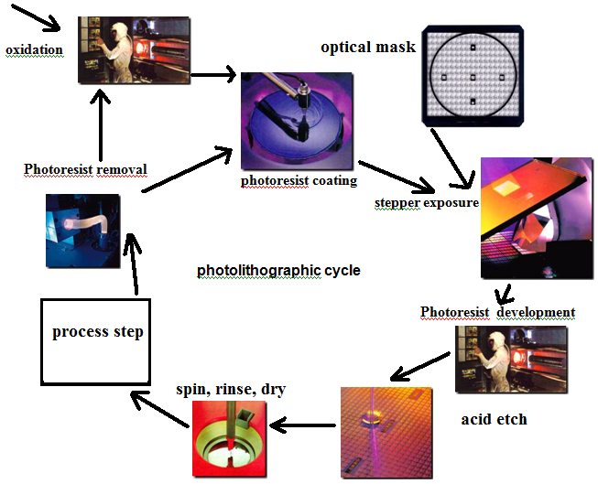

Oxidation layering: Bu opsiyonel basamak SiO2'nin bütün wafer üzerinde ince bir tabaka halinde birikmesidir. Wafer yaklaşık 1000 C derecede yüksek saflıkta oksijen ve hifrojen karışımına maruz bırakılır. Oksijen izolasyon tabakası

Photoresist coating: Wafer döndürülerek 1 mikrometre kalınlığındaki bölgeye ışığa duyarlı polymer uygulanır.

Stepper exposure: Silikona aktarılacak olan kalıbı içeren maske “wafer”'ın çok yakınına getirilir. Cam maske mikro devrenin bir tabakasının negatifi olarak düşünülebilir. Daha sonra maske ve wafer kombinasyonu ultraviole ışına maruz bırakılır. Maskenin transparan olduğu yerlerde, fotorezist çözünemez hale gelir.
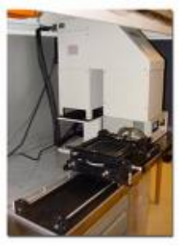
Photoresist development and bake: Bu waferlar UV ışına maruz kalmayan yerleri kaldırmak için asit yada bas içinde geliştirilir.

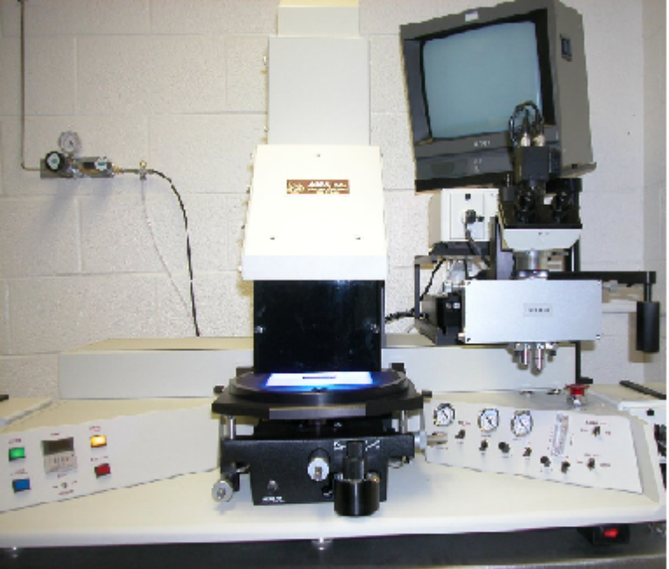

Acid etching: Fotorezist’le kaplanmayan “wafer”'lar seçilip ayrılır. “wafer”'dan seçilmiş bölgelerin materyallerini ayırmak, birçok farklı asit, baz ve aşındırıcı solüsyon kullanımını gerektirir.

Spin, rinse and dry: “wafer”'lar günümüzde mikroskobik ölçülerde olduğundan en küçük bir toz parçası bile devrenin çalışmamasına sebep olabilir. Bu bakımdan “wafer”'ların kirden arındırlmış ortamlarda yapılmaları çok önemlidir. SRD adındaki özel aletlerle “wafer”'lar arındırılmış suyla temizlenir ve nitrojenle kurutulur.

Various process steps: Bütün işlemlerden geçen alan daha sonra şu işlemlerden geçer: implantation, plasma etching veya metal deposition.

Photoresist removal: Yüksek sıcaklıktaki plazma yardımıyla kalan fotorezist aletin katmanlarına zarar vermeden kaldırılır.

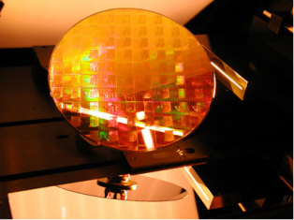

SiO2 'nin patterning(kalıplama) üretim basamağı:

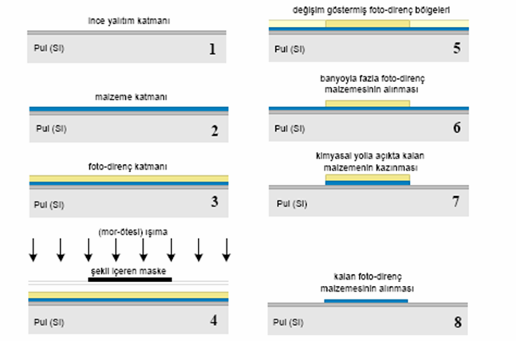

Bazı Üretim Basamakları

Difüzyon and Iyon Implantasyonu

“wafer”'lar içinde dopant konsantrasyonu bulunan gasla dolu çeyrek tüplerde 900 ile 1100 C derece arasındaki fırın içine yerleştirilir. Fırınların ısısı 900-1100 derece arasıdır. Bu dopantların yatay ve dikey olarak yayılmasını sağlar. Dopand konsantrasyonu yüzeyde en yüksek değerdedir ve materyalin derinliklerine doğru konsantrasyon düşüş gösterir. Bu difüzyon implantasyonunda gerçekleştirilir.
Ion implantasyonunda, dopantlar materyalde iyon olarak bulunur. Semiconductor yüzeye ışınlarla iyonlar gönderilir. Materyalin ne kadar derine inileceğine iyonların ivmesi belirler. Bu teknik derinliğin ve dozajın kontrol edilebilmesine olanak sağlar. Modern yarı iletken imalatında daha çok iyon implantasyonu kullanılır. Iyon implant wafer üzerindeki layerların elektriksel karakteristiğini değiştirir. P-type bir bölge oluşturmak için bir acceptor iyonu N-type için ise bir donor iyonu kullanilir.
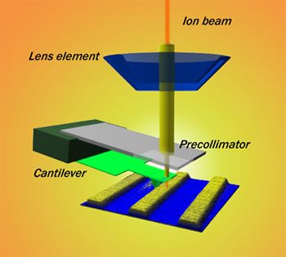

Çöküntü (Deposition)

Her CMOS ürünü bütün “wafer” üzerindeki materyalin yüzeyinde deposition(çöküntü) gerektirir. Bu da ya buffer olarak etki eder ya da yalıtkan veya iletken olarak. Her materyel için ayrı teknikler gereklidir. (SiN4 , SiO2)

Kazıma (Etching)
Materyal bir kere depozit olduktan sonra aşındırma kabloları ve temas delikleri gibi desenleri oluşturma amacıyla kullanılır. Islak veya kuru olmak üzere kazıma işlemi iki şekilde yapılır. Islak kazıma işleminde asidik veya bazik çözeltiler kullanılır. Kuru kazıma işleminde ise genellikle nitrojen, klorür ve boron karışımı plasma gazlar kullanılır.

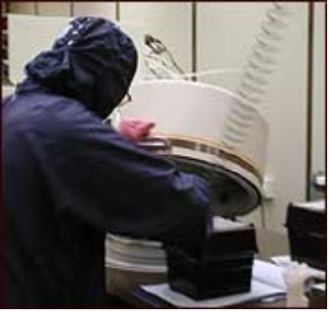
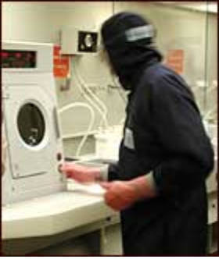
kuru kazıma işlemi ıslak kazıma işlemi

Planarizasyon

Semiconductor yüzeyi üzerindeki materyalin katmanının(layer) depozitinin güvenilir olması için yüzeyin düz olması esastır. Özel basamaklar uygulanmazsa daha sonra CMOS'ta problemler oluşabilir. CMP (chemical-mechanical planarization) kimyasal ve mekanik planarizasyon basamağı, ekstra bir metal katman yalıtılmış SiO2 katmanı üzerine deposit edilmeden önce uygulanır.

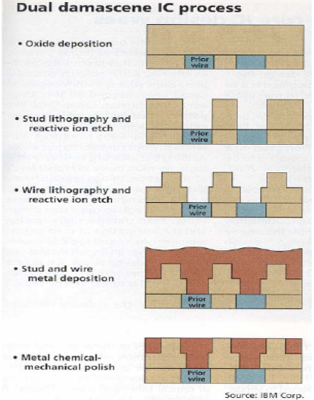

Basitleştirilmiş CMOS Yapım Akışı

- Aktif alanların tanımlanması, Etch ve çukurların doldurulması
- Well alanlarını aşılamak
- Depozit ve desen polislikon katmanı
- Source ve drain alanlarını eklemek ve bağlantıları substrat etme
- deposit ve kalıp metal tabakalarla arasındaki pencerelerle bağlantı oluşturmak

Aşağıda CMOS un yapım aşamaları adıma adım gösterilmiştir.

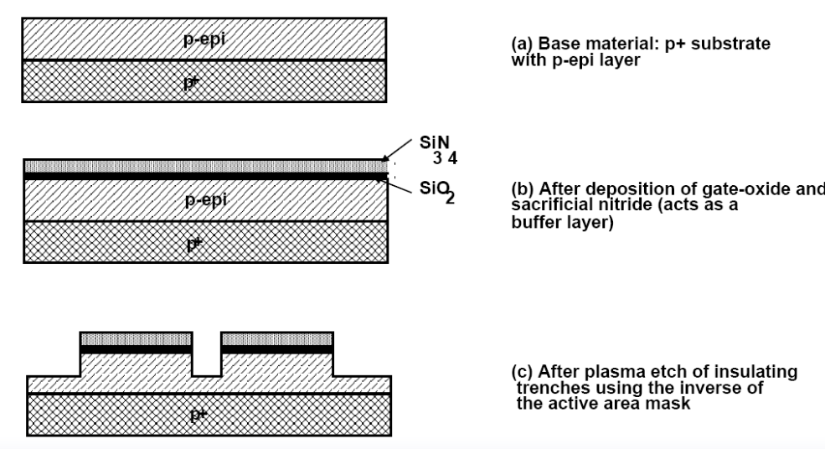
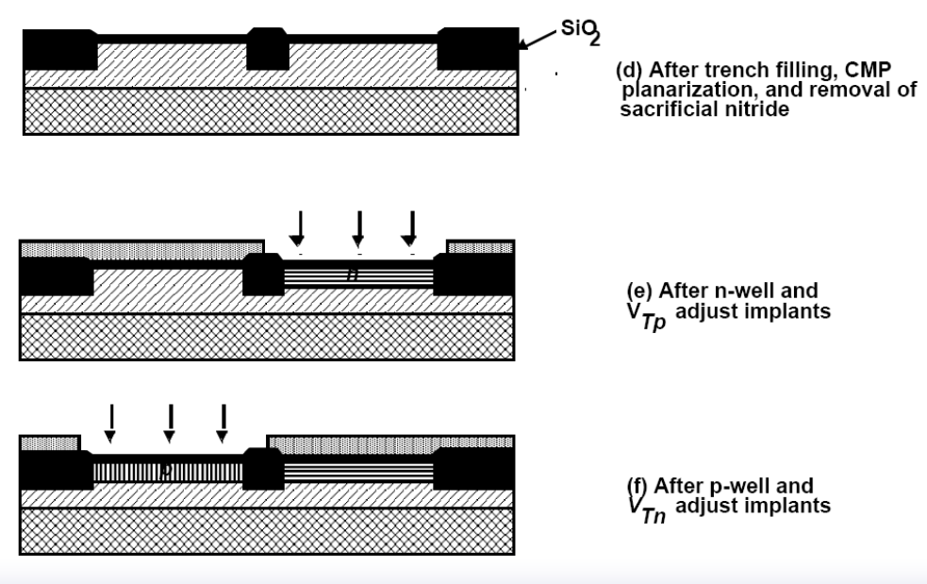
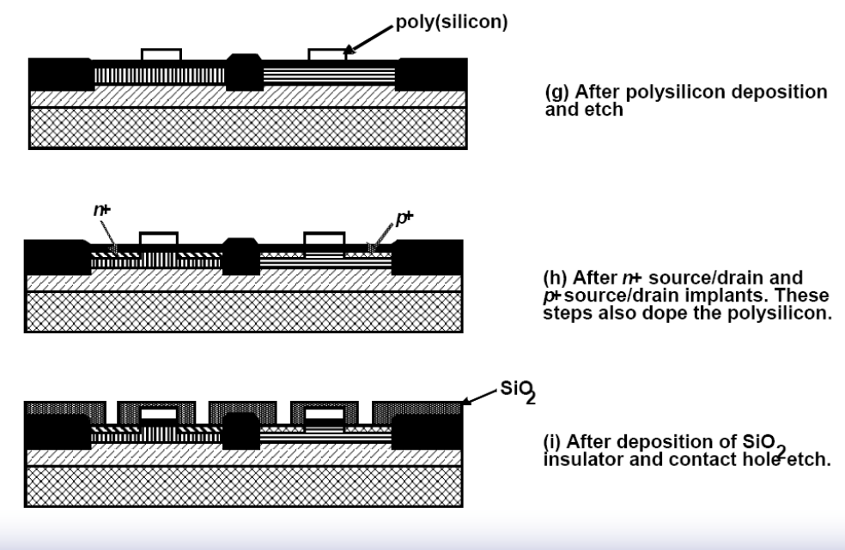
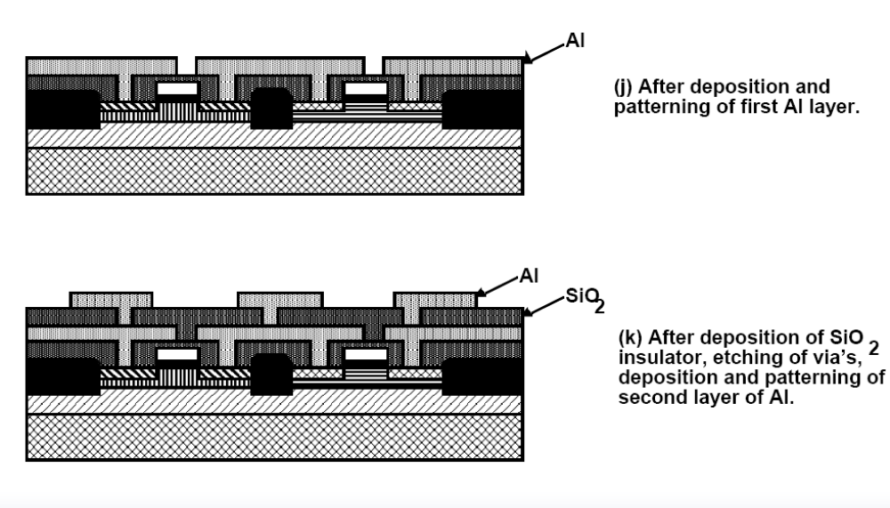

Devre Tasarımcıları ve Yöntem Mühendisleri Arasındaki Tasarım Kuralları
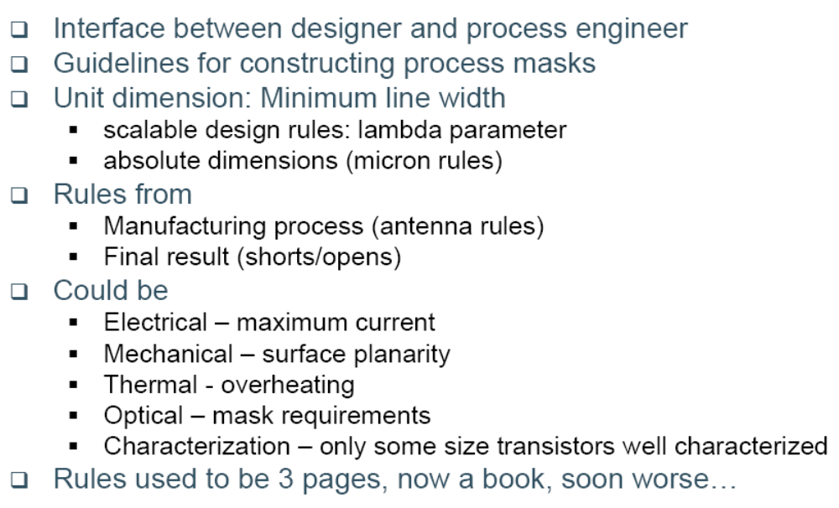

Entegre Devrelerin Paketlenmesi

Paketleme çipi elle tutulur hale getirmektir.

Paketlemenin gerekleri:
- Elektriksel olarak: düşük parazit, pinlerin kapasitansı, direnci ve enduktansı düşük seviyede olmalıdır.
- Mekanik olarak: güvenilirlik ve sağlamlık
- Isı bakımından: uygun sıcaklıklarda çalışma, yeterince soğutabilme
- Ekonomik olarak: ucuz, düşük maliyet

Entegre devrenin paketlenmesi bir bileşenin performansında ve operasyonunda temel rol oynar. Silikon kalıbın içinden ve dışından sinyal getirmek, kabloları sağlamanın dışında aynı zamanda devredeki ısıyı alır, nemden korur ve mekanik destek sağlar. Son olarak da parçanın çevresel faktörlerden korunmasını da sağlamış olur. Sinyal gecikmeleri çok fazla olduğundan tek bir kalıba daha fazla input-output bacaklar eklenmeli diye düşünülmüş ve bunun çözümü E. Rent of IBM tarafından bulunmuştur. Bu kurala ‘Rent kuralı’ denmiştir.
Bu kuralı formül haline getirmek istersek aşağıdaki gibi olacaktır.
P=K×G(üssü β)
P :i/o bacak sayısı
K :Her geçitteki ortalama i/o
G :Geçit sayısı
β : Rent katsayısı ( 0.1<β<0.7 olmalı )

Interconnect Levelleri

Birleşik(Bağlantı) Aşama 1-Die to package Substrate
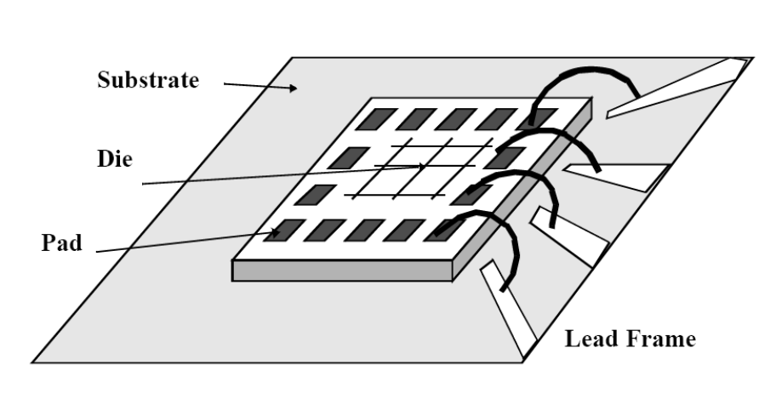
Uzun zamandır kablo bağlama (wire bonding), kalıpla paket arasındaki elektrik bağlantısını sağlamak için seçilen tekniktir. Bunu yapmak için kullanılan, arka tarafı yapıştırıcı yardımıyla iyi bir ısı iletkenliği ile substrate’e bağlanır. Sonra çip koruyucuları ana çerçeveye alüminyumla veya altın kablolarla bağlanır.

Dezavantajlar:
- Kablolar seri şekilde bağlanmalı. Bu yüzden bacak sayılarının artırılması üretim sürecini uzatmaktadır.
- Yüksek bacak sayıları bağlama deseninin bulunmamasında zorluk çıkartıyor.
- Parazitlerin engellenmesi zorlanmaktadır.

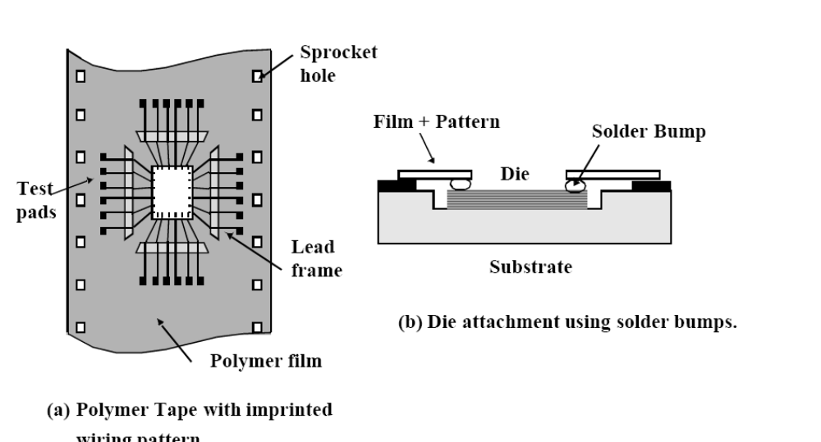

Birleşik(Bağlantı) Aşama 2-Package Substrate to Board
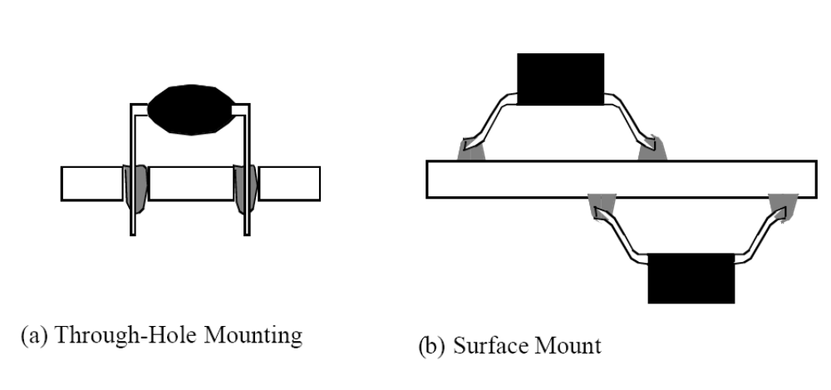
PC boarda paketi bağlarken deliğin içinden montaj stili seçilir. Bir PC boarda bakır tabakaların istiflenmesi ve epoksi camın yalıtılmasıyla oluşur. Deliğin içinden montajda delikler boarda delinir ve bakırla kaplanır. Pakete bacaklar ilave edilir ve lehimle elektrik bağlantısı yapılır. Through-hole mounting yöntemi mekanik olarak güvenilir sonuç vermektedir. Fakat bu paketleme yoğunluğunda genişlemeye neden olur. Delikler arasında minimum 2.54 mm aralık bulunmalıdır.
Çokçipli Modüller-Die-to-Board

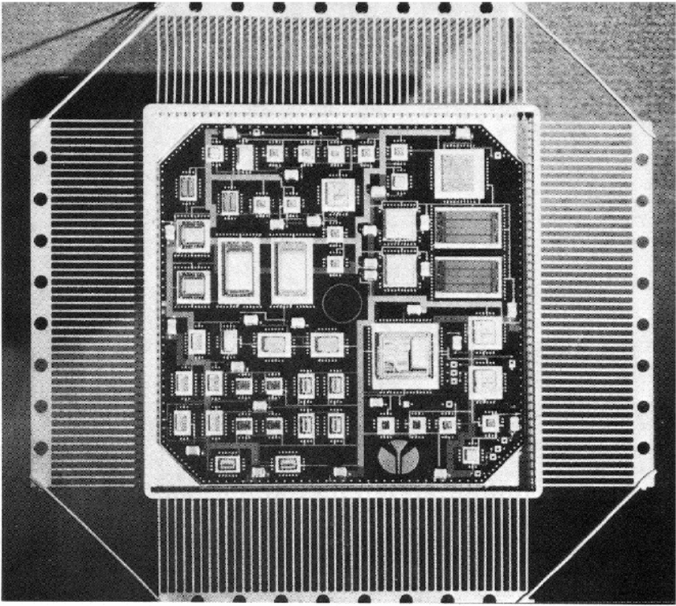

Paketin birleşik aşamalarının hiyerarşisinde, günümüz karmaşık tasarımı kabul edilemez olmaya başlamıştır. Çünkü entegrasyonlarının aşamaları, yüksek sinyal sayıları fazla ve performans gereklilikleri artmaktadır. Bu yüzden yapılacak şey aşamaların sayısını azaltmaktır. Son zamanlarda dikkatler birinci aşamanın elenmesi üzerinde toplanmıştır.

Paketleme Çeşitleri
